Bund
Week
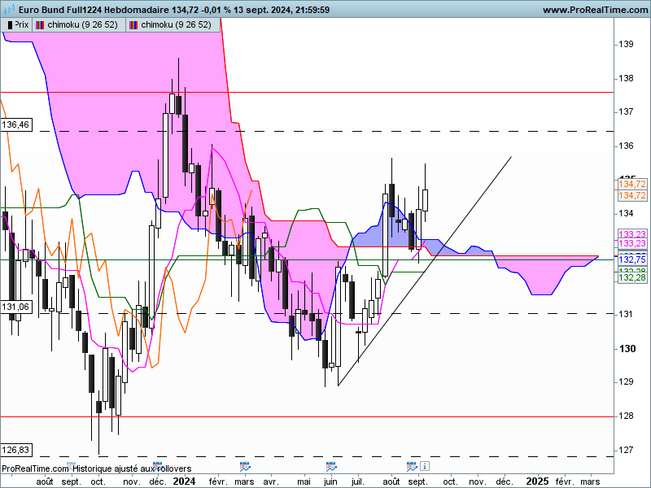
Comme cela a déjà été dit, le croisement entre la SSA et la SSB indique soit une fin de tendance et un revirement de mouvement, soit l’entrée du marché dans une phase de consolidation.
Le nouveau croisement de la SSA avec la SSB se situe quant à lui dans un contexte de consolidation des prix qui a été définie la semaine dernière entre des hauts et bas récents c’est-à-dire 128.02 et 137.64 (coquille sur la précédente analyse qui notait 138.74) et une zone d’équilibre située sur 132.90.
Le dépassement de la zone médiane de 132.90 milite pour une orientation des prix en direction de la borne haute. Cela signifiera que tout maintien du contrat au-dessus du point d’équilibre de 132.90 avantagera la hausse du contrat dans un premier temps sur 137.64.
L’analyse en chandeliers est positive. Les deux dernières bougies sont blanches et ont pris naissance sur la zone d’équilibre de 132.90. En fusionnant ces deux derniers chandeliers, nous avons une configuration graphique qui s’apparente à une structure de poursuite de tendance favorable à un test de la résistance de long terme de 136.46. Mais pour envisager cette cible le contrat Bund devra dans un premier temps s’affranchir du précédent haut de 135.65.

DAY
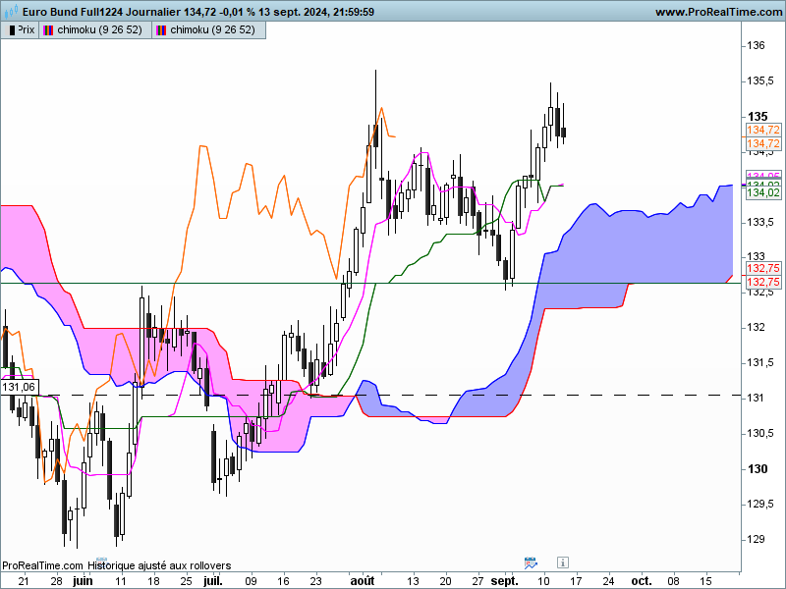

Le contexte positif sur le court terme permet d’envisager le test de la partie haute de la dérive latérale de moyen terme.
A l’approche du sommet du 135.67, la dynamique des prix marque une pause. L’avalement baissier en J-2 n’a pas été confirmé par la séance suivante, celle de vendredi (J-1). Le plat de TS et de KS concrétise l’absence de dynamique et expliquent la formation de chandelles baissières.
Quoi qu’il en soit, dans un marché sans direction forte, une correction des prix peut plus facilement se développer. Le plat de KS sur 134.02 sera dans notre cas un bon support.

CONCLUSION : Poursuite de la consolidation de moyen terme avec pour cible 137.64. Auparavant une résistance intermédiaire de court terme sur 135.67 devra être franchie pour donner de l’espace au marché.

ATTAL JEAN-LUC

TS (mauve) = plus haut + plus bas sur les 9 dernières périodes
2

KS (vert) = plus haut + plus bas sur les 26 dernières périodes
2

LS (orange) = clôture décalée de 26 périodes en arrière

SSA (bordure du nuage) = TS + KS projetée 26 périodes en avant
2

SSB (bordure opposée du nuage) = plus haut + plus bas sur les 52 dernières
2

périodes, projetées 26 périodes en avant

Unités de temps :

W: weekly

D: daily

H4: base 4 heures

H1 : base horaire

30M : base 30 minutes

